Dirección General Comunicación
Social y Análisis
Estratégico
Informe Trimestral
Cualitativo
Enero – Febrero y Marzo
2023
ENERO
Área de información
BOLETINES GENERADOS: MES DE ENERO - 2023
1 | 01/01/2023 | A partir de mañana 02 de enero las recaudadoras de Tlaquepaque listas para recibir pagos del predial 2023
2 | 02/01/202 | Arranca Tlaquepaque con la campaña de acopio árboles navideños
3 | 03/01/2023 | Arranca este 2023 Tlaquepaque recibiendo a más de 3 mil contribuyentes para pagos de predial
4 | 04/01/2023 | Tlaquepaque exhorta a la población a que sigan las medidas preventivas necesarias para prevenir contagios y enfermedades respiratorias en esta temporada de frio
5 | 05/01/2023 | Tlaquepaque convoca a las y los ciudadanos a participar en la convocatoria para desempeñarse como peritas o peritos traductores auxiliares del Registro Civil
6 | 05/01/2023 | Comparten en Protección Civil tradicional Rosca de Reyes
7 | 06/01/2023 | Reconoce Citlalli Amaya a las enfermeras y enfermeros de Tlaquepaque en su día
8 | 06/01/2023 | Celebran “Día de Reyes” Con familias de Tlaquepaque
9 | 09/01/2023 | Celebran a las y los Policías de Tlaquepaque por su día
10 | 09/01/2023 | Citlalli Amaya invita a las y los tlaquepaquenses a que aprovechen los descuentos por pronto pago del impuesto predial 2023
11 | 10/12/2023 | Promueve Tlaquepaque la galería de arte “percepciones de la imaginación 239”, del artista Froylan Díaz
12 | 10/01/2023 | Promueve Tlaquepaque campaña de esterilización para perros y gatos
13 | 11/01/2023 | Aseguran más de 200 kilos de productos elaborados a base de pólvora
14 | 11/01/2023 | Dotan de equipamiento al Centro de Realización para el Empleo (CRECE) Tlaquepaque
15 | 12/01/2023 | Recibe DIF Tlaquepaque donativo por parte de la Cámara Nacional de Comercio del municipio
16 | 13/01/2023 | Inician los registros para acceder a las becas de estancias infantiles en Tlaquepaque
17 | 14/01/2023 | Entrega Citlalli Amaya uniformes a personal de Parques y Jardines del municipio
18 | 16/01/2023 | Arranca programa “Te queremos viendo bien”
19 | 16/01/2023 | Arrancan las actividades del ciclo escolar 2023 A de la primera generación del CUTlaquepaque en el Centro Cultural El Refugio
20 | 17/01/2023 | Entrega Citlalli Amaya uniformes a personal de aseo Público
21 | 17/01/2023 | Entrega Citlalli Amaya obras de rehabilitación y construcción del Instituto de Formación y Profesionalización Policial
22 | 18/01/2023 | Entregan rehabilitación de la Unidad Habitacional El Sauz
23 | 18/01/2023 | Anuncian arranque de obras para la construcción del Centro Universitario Tlaquepaque, en el Cerro del Cuatro
24 | 19/01/2023 | Entregan rehabilitación de escuela primaria Benito Juárez
25 | 19/01/2023 | Invierten 3.2 millones de pesos en pavimentación de empedrado zampeado, en las Liebres
26 | 20/01/2023 | Invierten 10 millones de pesos en la rehabilitación de escuela de Toluquilla
27 | 20/01/2023 | Entrega Citlalli Amaya obras de construcción y rehabilitación de más de 3 millones de pesos en las Huertas
28 | 24/01/2023 | Establecen límite de Sendero Seguro con Iteso y UVM
29 | 25/01/2023 | En estas primeras cuatro semanas Tlaquepaque recauda más de 83 millones de pesos sobre el pago del impuesto predial 2023
30 | 25/01/2023 | Invierten 7.1 millones de pesos en empedrado zampeado e infraestructura de agua potable y alcantarillado en Loma Bonita Ejidal
31 | 26/01/2023 | Anuncian cuarta edición de “Jalisco, la ruta del Mueble y la Decoración 2023”
32 | 27/01/2023 | Invierten 15 millones de pesos en rehabilitación de escuela de Miravalle
33 | 27/01/2023 | Aprueban más programas sociales en Tlaquepaque
34 | 27/01/2023 | Citlalli Amaya entrega las obras de rehabilitación de un espacio público en Lomas de Tlaquepaque
35 | 31/01/2023 | Convocan a las y los artesanos de Jalisco para participar en el concurso de cerámica “Tlaquepaque te enamora”

TOTAL DE ENTREVISTAS POR MEDIO DE COMUNICACIÓN DEL MES DE ENERO | 10
MEDIOS | ENTREVISTAS
CANAL 10 | 3
RADIO DK | 1
MEGANOTICIAS | 1
91.5 | 4
101.1 | 1
TOTAL | 10

SINTESIS UNITARIAS DE ENERO
22

REPORTES RECIBIDOS DE LOS
MEDIOS DE COMUNICACIÓN
ATENDIDOS | 13
EN SEGUIMIENTO | 0
DERIVADOS | 4 SIAPA
TOTAL, DE REPORTES | 17

DISEÑOS A SOLICITUD DE LAS DEPENDENCIAS DEL MES DE ENERO
TOTAL
110

Área de Foto y Video

Fotos publicadas en Flicker: | 601
Fotos de archivo: | 2314
Temas de eventos:

Programas Sociales
Sesiones de Ayuntamiento
Ruedas de prensa y entrevistas.
Recorridos y visitas a colonias.
Obras
Eventos culturales, educativos, deportivos, sociales, políticos y de seguridad.
Reuniones
Sesiones de consejos municipales
Conferencias y foros.
Lo que se registra en video se archiva como testigo, edición o publicación de las acciones del Ayuntamiento de Tlaquepaque.
Campaña

Videos de ENERO:

 | VIDEOS ENERO 2023
1 | 05-01-23 PARTIDA DE ROSCA DE reyes en Protección Civil
2 | 05-01-23 Visita a colonia para entrega de suéter y abrigos-- despensas
3 | 06-01-23 Rosca de Reyes en Jardín Hidalgo
4 | 06-01-23 Día de la Enfermera y Enfermero
5 | 06-01-23 Entrega de rosca con artesanos en la Casa de la Artesanía
6 | 06-01-23 Entrevista en Tesoreria- pagos de Predial- Tesoreria
7 | 09-01-22 Pago del Predial- alcaldesa
8 | 09-01-23 Festejo díe del y la Policía
9 | 10-01-23 - Ver bien para aprender mejor- prueba de la vista en escuela
10 | 10-01-23 Izamiento de Bandera de Jalisco- Festejos 200 años de ser Estado Libre y Soberano
11 | 11-01-23 Entrega de equipamiento para CRECE
12 | 12-01-23 Entrega formal de parte de CANACO de donación a DIF Tlaquepaque
13 | 13-01-23 Programa social becas de estancias infantiles POR LO QUE MÁS QUIERES
14 | 13-01-23 Entrega de uniformes para Parques y Jardines
15 | 13-01-23 La Ladrillera
16 | 13-01-23 Puente peatonal en mál estado- protección civil
18 | 16-01-23 Evento de arranque de clases del CUTLAQUEPAQUE en el RefugioCUT
19 | 16-01-23Evento de arranque del programa de anteojos en conjunto con la Asociación bien para aprender mejor
20 | 17-01-23 CCXII aniversario de la Batalla del Puente del Calderón
21 | 17-01-23 Entrega de uniformes para Aseo Público
22 | 17-01-23 Inauguración de las istalaciones de la Academia Municial - Seguridad Pública
23 | 18-01-23 Entrega de obra de construcción de rampas y rehabilitación de escalinatas y muros en andadores Maniel Manilla, Francisco Martínez y Andrés Mazariego Fovisste Miravalle
24 | 18-01-23 Inauguración de la Unidad Habitacional del Sauz
25 | 18-01-23 Recorrido en el cerro del cuatro con el gobernador donde será el CUT Centro Universitario Tlaquepaque
26 | 19-01-23 23º Sesión de la Comisión Edilicia de Hacienda, Patrimonio y Presupuesto
27 | 19-01-23 14º Sesión de la Comisión Edilicia de Planeación Socioeconómica y Urbana
28 | 19-01-23 24º Sesión de la Conmisión Edilicia de Hacienda, Patrimonio y Presupuesto- Movilidad, Derechos Humanos y migrantes
29 | 19-01-23 25º Sesión de la Comisión Edilicia de Hacienda, Patrimonio y Presupuesto- Salubridad e Higiene
30 | 19-01-23 Entrega de obra de Infraestructura de SIOP de la escuela Lauro Badillo
31 | 19-01-23 Entrega de obra- Construcción de empedrado zampeado en calle Arturo Franco Lozano de Vicente Guerrero a Emiliano Zapata Colonia Las Liebres
32 | 19-01-23 Visita a escuela primaria Benito Juárez en la qué se rehabilitó pintura e instalaciones
33 | 20-01-23 Sesión extraordinaria del IMEPLAN para la toma de protesta de la 5ta generación del Consejo Ciudadano Metropolitano- Casa Jalisco
34 | 23-01-23 Obra
35 | 23-01-23 Reunión Estiaje-
36 | 24-01-23 Entrevista Zona3
37 | 24-01-23 Inicio Curso de Oratoria - Lozano
38 | 24-01-23 Sendero Seguro ITESO
39 | 25-01-23
40 | 26-01-23 - Sesión - Comisión de Hacienda
41 | 26-01-23 Día mundial de la educación ambiental- talleres
42 | 26-01-23 Recorrido y entrega de obras realizadas por la SIOP en la secundaria Pedro Ogazon en Miravalle
43 | 26-01-23 Rueda de Prensa sobre Enart y la Ruta del Mueble en Jalisco
44 | 27-01-23 Sesión Ordinaria de Ayuntamiento
45 | 30-01-23 Entrega de obra rehabilitación de espacio público en la colonia Lomas de Tlaquepaque
46 | 30-01-23nstalación del Comité de becas para estancias infantiles - Instalación del Comité técnico del programa Hecho con Amor

NOTAS DEL MES DE ENERO DEL 2023
INFORME MENSUAL DE NOTAS PUBLICADAS EN LOS DIFERENTES MEDIOS DE COMUNICACIÓN.
TOTAL DE NOTAS PUBLICADAS:

DE LAS CUALES FUERON:

MEDIO | POSITIVA | NEGATIVA | INFORMATIVA | TOTAL
CANAL 10 | 102 | 24 | 20 | 146
TELEVISA | 62 | 28 | 25 | 115
TV AZTECA | 47 | 23 | 13 | 83
TWITTER | 30 | 5 | 5 | 40
91.9 FM | 25 | 9 | 11 | 45
MURAL | 23 | 5 | 12 | 40
1150 NOTISISTEMA | 22 | 4 | 9 | 35
ANTENA NOTICIAS | 21 |  | 10 | 31
RADIO DK | 19 | 5 | 2 | 26
MILENIO | 17 | 7 | 16 | 40
CANAL 6 | 16 | 5 | 6 | 27
91.5 FM | 15 |  | 1 | 16
DIARIO | 13 | 9 | 11 | 33
INFO 7 | 12 | 5 | 4 | 21
JALISCO TV | 11 |  | 1 | 12
LA CRONICA | 10 |  | 2 | 12
QUADRATIN | 10 | 3 | 2 | 15
EL INFORMADOR | 8 | 4 | 7 | 19
EL OCCIDENTAL | 7 | 4 | 1 | 12
1010 AM | 5 | 3 | 2 | 10
CANAL 44 | 5 | 1 | 1 | 7
ADN 40 | 5 | 1 | 2 | 8
W RADIO | 4 |  |  | 4
EL DEBATE | 3 |  | 1 | 4
104.3 FM | 3 | 1 |  | 4
MEGANOTICIAS | 3 | 1 |  | 4
101.1 FM | 2 |  |  | 2
92.7 FM | 1 |  |  | 1
PUBLIMETRO | 1 |  |  | 1
820 AM | 1 |  |  | 1
INDIGO | 1 |  |  | 1
TELEDIARIO | 1 |  |  | 1
93.9 FM | 1 |  |  | 1
LA JORNADA |  | 1 |  | 1
TOTAL | 506 | 148 | 164 | 818
LAS NOTAS PUBLICADAS SON DE LAS DEPENDENCIAS COMO:
DEPENDENCIA | POSITIVAS | NEGATIVAS | INFORMATIVA | TOTAL
SERVICIOS MEDICOS | 137 |  | 6 | 143
SEGURIDAD PÚBLICA | 109 | 130 | 95 | 334
H. AYUNTAMIENTO DE TLQ. | 102 |  | 62 | 164
OBRAS | 67 |  |  | 67
PROTECCION CIVIL | 55 |  |  | 55
ALCALDESA | 16 |  |  | 16
SERVICIOS PUBLICOS | 13 | 13 |  | 26
TURISMO | 2 |  |  | 2
CULTURA | 1 |  |  | 1
REGISTRO CIVIL | 1 |  | 1 | 2
PARQUES Y JARDINDES | 1 |  |  | 1
ASEO PÚBLICO | 1 |  |  | 1
EGRESOS | 1 |  |  | 1
PAVIMENTOS |  | 5 |  | 5
TOTAL | 506 | 148 | 164 | 818
Y LOS TEMAS MAS RELEVANTES FUERON:
TEMA | POSITIVA | NEGATIVAS | INFORMATIVA | TOTAL
SERVICIOS PUBLICOS | 220 | 13 | 8 | 241
SEGURIDAD | 102 | 130 | 95 | 327
OBRAS U DE G | 38 |  |  | 38
U DE G CENTRO CULTURAL EL REFUGIO | 31 |  |  | 31
RUTA MUEBLERA | 16 |  |  | 16
OBRAS | 15 |  |  | 15
OBRAS SAUZ | 15 |  |  | 15
PAGO PRFEDIAL | 14 |  |  | 14
LADRILLEROS | 9 |  | 5 | 14
APOYOS | 8 |  |  | 8
SENDEROS DE SEGUROS | 7 |  |  | 7
CENTRO DE JUSTICIA PARA MUJER | 5 |  |  | 5
ARTESANOS | 5 |  |  | 5
ZMG | 4 |  | 20 | 24
ORDENAMIENTO TERRITORIAL | 4 |  |  | 4
ACOPIO ARBOLES | 3 |  |  | 3
DIA DE REYES | 3 |  |  | 3
MIBICI | 3 |  |  | 3
CULTURA | 2 |  |  | 2
COVID 19 | 2 |  |  | 2
LINEA 4 |  |  | 8 | 8
POLITICA |  |  | 1 | 1
BACHES |  | 5 |  | 5
CONTINGENCIA |  |  | 25 | 25
OPERATIVO INVERNAL |  |  | 1 | 1
RECOMENDACIONES CEDHJ |  |  | 1 | 1
TOTAL | 506 | 148 | 164 | 818

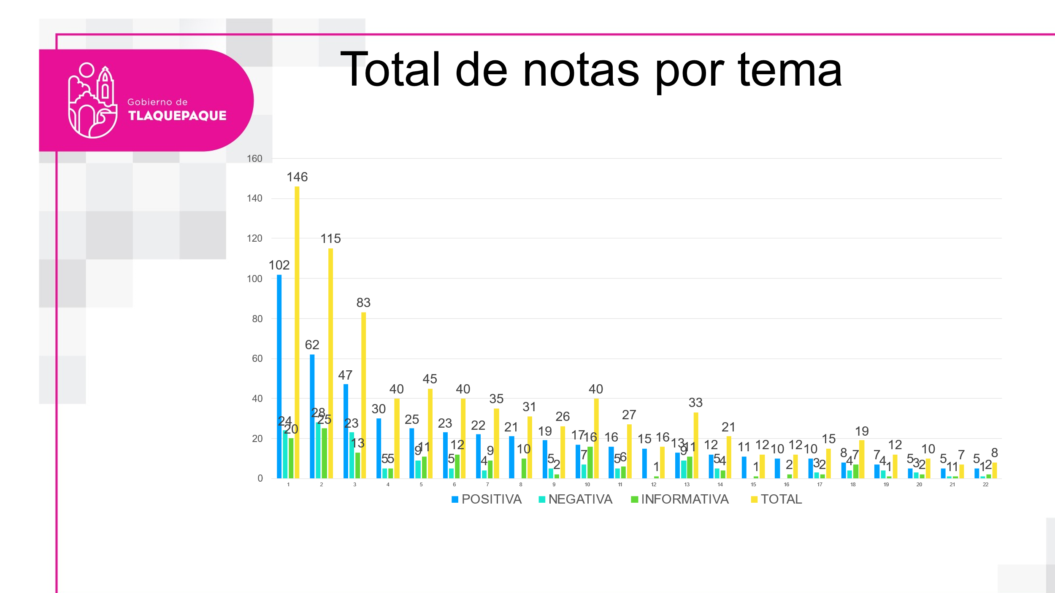

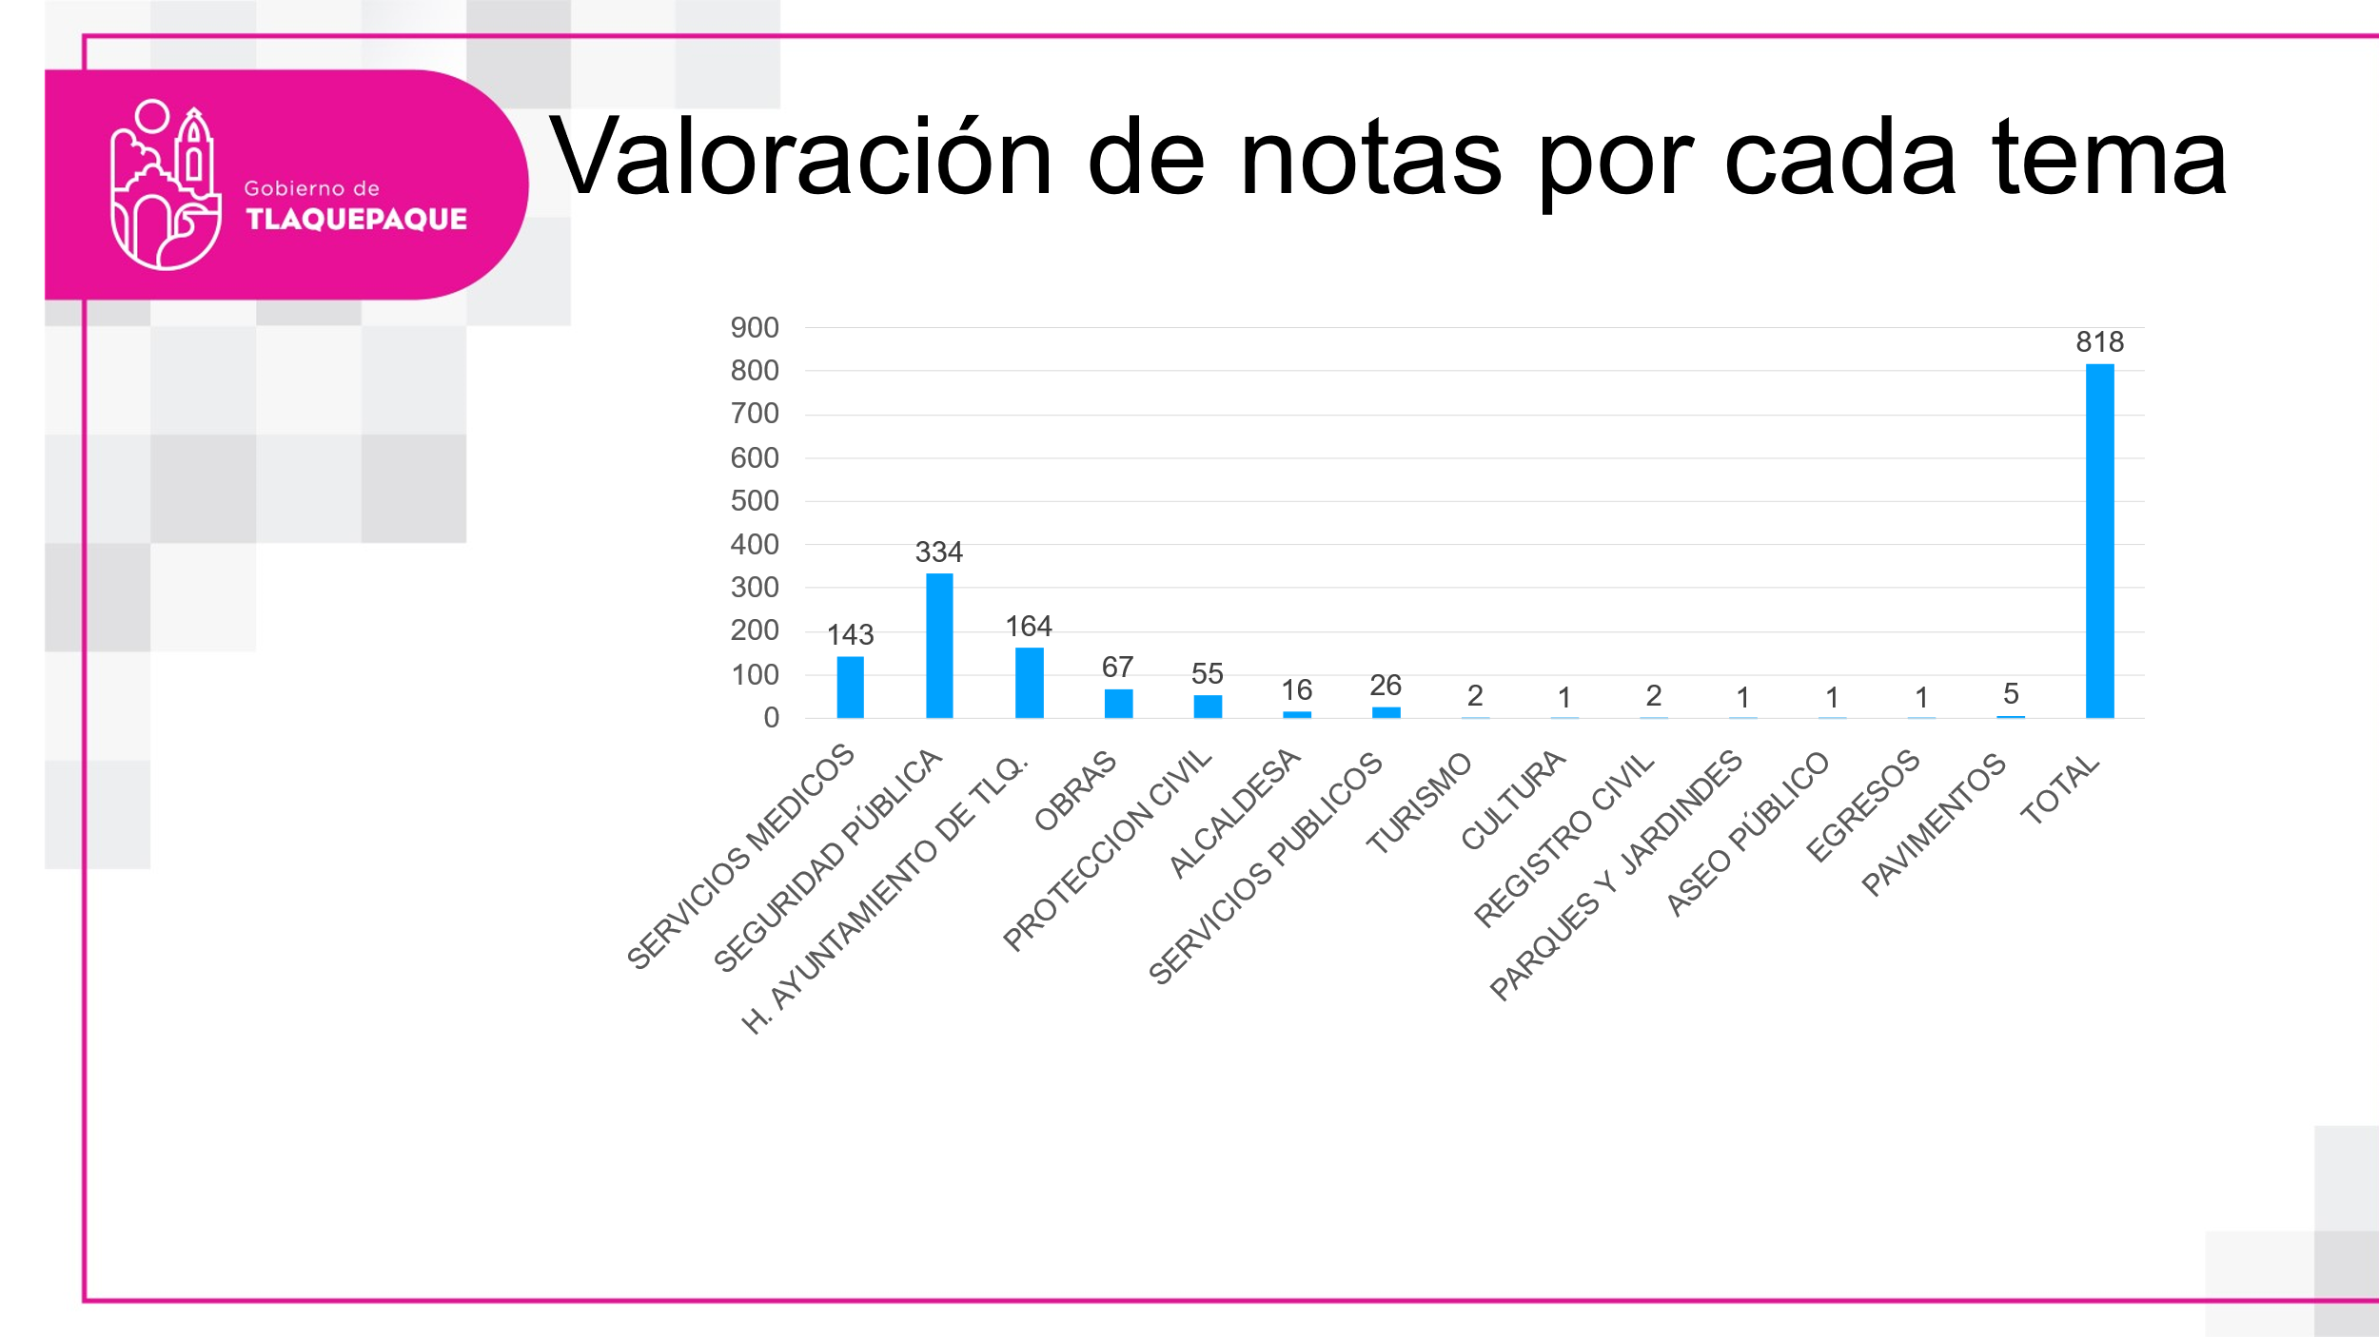

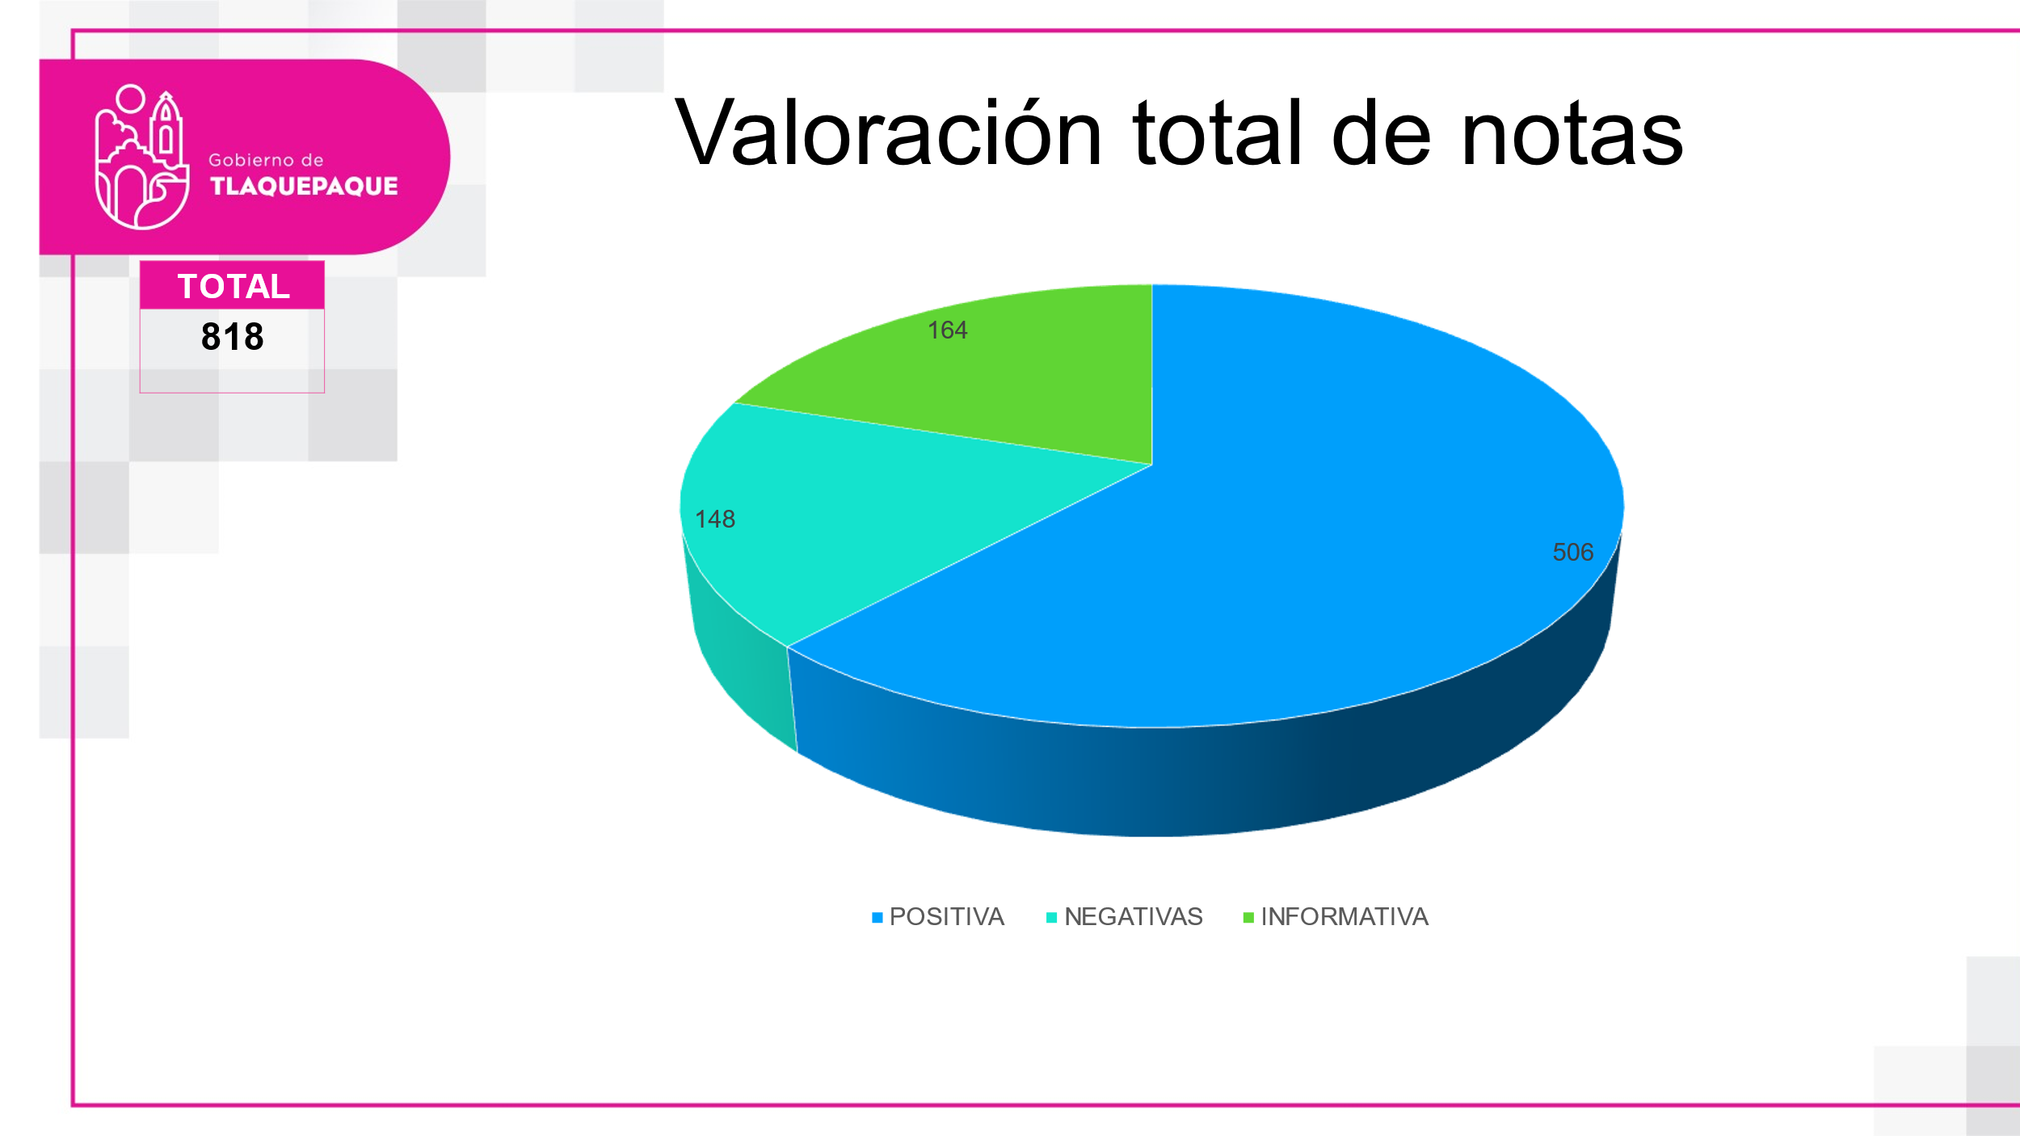

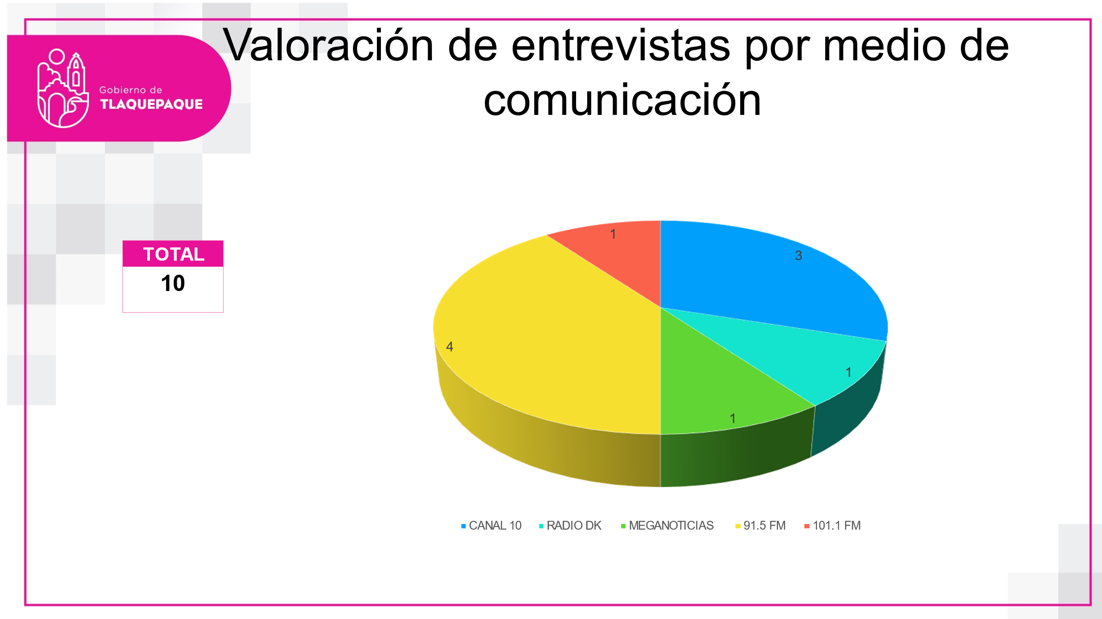

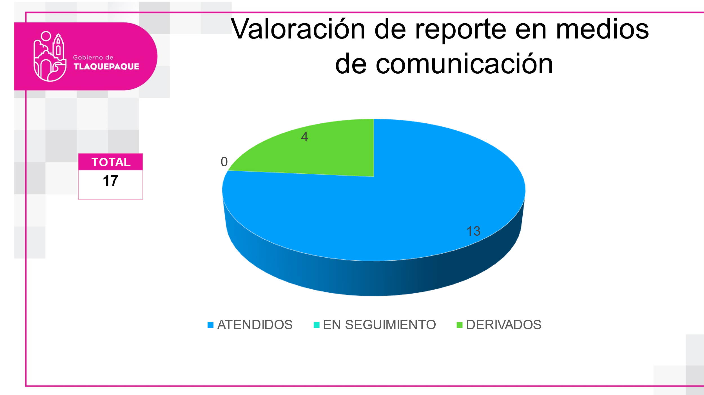

FEBRERO

Área de información
BOLETINES GENERADOS: MES DE FEBRERO - 2023
1 | 01/02/2023 | Tlaquepaque hace un llamado a las parejas tlaquepaquenses a unirse en matrimonio, con la campaña de Integración Familiar 2023
2 | 02/02/2023 | Buscan concientizar a jóvenes sobre la Protección de Datos Personales
3 | 04/02/2023 | Rescatan a mujer de incendio en un baldío ubicado en Parques del Palmar
4 | 05/02/2023 | Como parte de los trabajos preventivos este fin de semana se llevaron a cabo labores de limpieza en Arroyo del seco
5 | 06/02/2023 | Realizaran campaña de esterilización animal gratuita en La Cofradía
6 | 07/02/2023 | Conmemoran el 106 Aniversario de la Promulgación de la Constitución Política de los Estados Unidos Mexicanos
7 | 07/02/2023 | Entregan equipamiento en apoyo a la operación policial de San Pedro Tlaquepaque
8 | 08/02/2023 | Durante el primer mes de descuentos, Tlaquepaque recaudo más de 120 millones de pesos sobre el pago del impuesto predial 2023
9 | 08/02/2023 | Invierten 3.5 mdp en obras de empedrado, red de drenaje y agua potable en calles del Tapatío
10 | 10/02/2023 | En este mes de febrero Tlaquepaque ofrece una gran variedad de actividades artísticas y culturales para celebrar el amor
11 | 10/2/2023 | Tlaquepaque avanza en el desarrollo económico, obra pública, servicios públicos y gestión de residuos: Citlalli Amaya
12 | 13/02/2023 | Realiza Tlaquepaque espacio de divulgación científica por las mujeres y las niñas en la ciencia
13 | 13/02/2023 | Entregan zapatos a niñas y niños de Lomas del Tapatío
14 | 14/02/2023 | Campaña de Integración Familiar unió a más de 150 parejas en San Pedro Tlaquepaque
15 | 14/02/2023 | Inauguran XII Festival Intercultural de Pueblos Originarios
16 | 14/02/2023 | Inauguran en Tlaquepaque la edición 60 de la Exposición Nacional de Artículos de Regalo y Decoración Artesanal Mexicana (ENART) 2023
17 | 15/02/2023 | Invierten cerca de 28 millones de pesos en rehabilitación del Mercado Juárez
18 | 17/02/2023 | Entrega Citlalli Amaya 61 títulos de propiedad a familias tlaquepaquenses
19 | 17/02/2023 | Concluye diplomado de Políticas Públicas y Acceso a la Justicia con Perspectiva de Género para las y los funcionarios de Tlaquepaque
20 | 18/02/2023 | Tlaquepaque realiza operativo de limpieza en el Vergel
21 | 20/02/2023 | Rehabilitan espacios en escuela primaria de Tlaquepaque
22 | 21/02/2023 | Entregan insumos para que 100 mujeres inicien curso de maquillaje y aplicación de unas en la colonia Plan de Oriente
23 | 22/02/2023 | Entregan mochilas y útiles del programa “Te Queremos Listo”
24 | 23/02/2023 | Conmemora Tlaquepaque el Día de la Bandera Mexicana
25 | 24/02/2023 | Invierte Tlaquepaque 2.7 mdp en obras de construcción y rehabilitación en el Tapatío
26 | 24/02/2023 | Aprueban obra pública por un monto de casi 24 millones de pesos para Tlaquepaque
27 | 27/02/2023 | Capacitan a mujeres de Tlaquepaque en materia de liderazgo, a través de la escuela Clase y Estilo de Aurelio Lozano
28 | 27/02/2023 | Entregan Premio Municipal L Mérito Deportivo de San Pedro Tlaquepaque 2022
29 | 28/02/2023 | Entregan área de comedor y huerto en escuela de Santa Anita

TOTAL, DE ENTREVISTAS POR MEDIO DE COMUNICACIÓN DEL MES DE FEBRERO | 7
MEDIOS | ENTREVISTAS
RADIO DK | 1
W RADIO | 1
TELEVISA | 1
NOTISISTEMA | 1
JALISCO TV | 1
91.5 | 1
104.3 | 1
TOTAL | 7

SINTESIS UNITARIAS DE FEBRERO
19

REPORTES RECIBIDOS DE LOS
MEDIOS DE COMUNICACIÓN
ATENDIDOS | 14
EN SEGUIMIENTO | 0
DERIVADOS | 5
TOTAL, DE REPORTES | 19

DISEÑOS A SOLICITUD DE LAS DEPENDENCIAS DEL MES DE FEBRERO
TOTAL
715

Área de Foto y Video

Fotos publicadas en Flicker: | 959
Fotos de archivo: | 1,786
Temas de eventos:

Programas Sociales
Sesiones de Ayuntamiento
Ruedas de prensa y entrevistas.
Recorridos y visitas a colonias.
Obras
Eventos culturales, educativos, deportivos, sociales, políticos y de seguridad.
Reuniones
Sesiones de consejos municipales
Conferencias y foros.
Lo que se registra en video se archiva como testigo, edición o publicación de las acciones del Ayuntamiento de Tlaquepaque.
Campaña

Videos de FEBRERO: 45

VIDEOS FEBRERO 2023
01-02-23 Aspectos Parques y Jardines - Podas y Pavimentos bacheo
02-02-23 Juzgados municipales
02-02-23 Operativo limpieza en la colonia Guayabitos
02-02-23 OTONIEL- DÍA INTERNACIONAL DE PROTECCIÓN DE DATOS PERSONALES
03-02-23 Charla Día del Cáncer
03-02-23 Grabación Dirección Turismo- Genoveva Rubio
07-02-23 Entrega de Uniformes a policías municipales
07-02-23Evento del día de la Constitución Política de los Estados Unidos mexicanos
08-02-23 Entrega de obra de empedrado Zampeado en la colonia el Tapatío
08-02-23 gira - predios
08-02-23 Visita a escuela 22 de abril en la Francisco I Madero, para inspección y revisión de la misma
09-02-23 15ª Sesión de la Comisión edilicia de Planeación Socioeconómica y Urbana
09-02-23 27ª Sesión de la Comisión edilicia de Hacienda, Patrimonio y Presupuesto
09-02-23 Sesión del Comité́ de Adquisiciones
09-02-23 Tlaquepaque te Enamora -corazones
10-02-23 Intervención con limpieza, rehabilitación de cancha y recorrido de inspección en Lomas de San Miguel
10-02-23 Rueda de prensa sobre indicadores de Jalisco Como Vamos con los demás alcaldes
13-02-23 Concurso de Escoltas
13-02-23 VII Festival Intercultural de Pueblos Originarios FEST-PO
13-02-23 Entrega de zapatos - ZAPAKIDS-
13-02-23 Matrimonios Colectivos
14-02-23 ENART
14-02-23 Entrega de Obra-Sanitarios planta baja del Mercado Juárez, instalación de piso y redes eléctricas
14-02-23 Operativo de limpieza y descacharrización en la col. La Micaelita
15-02-23 Entrega de Títulos de Propiedad
15-02-23 en el Hospicio Cabañas- niñas, niños y adolescentes con cáncer
15-02-23 Instalación del Comité́ Técnico de Tlaquepaque Alimenta
15-02-23 Recorrido de inspección en la escuela urbana 800
16-02-23 Sesión de la Comisión de Asuntos Metropolitanos
16-02-23 Clausura del Diplomado de Perspectiva de Genero
18-02-23 Limpieza en el Vergel
20-02-23 Entrega de equipamiento de maquillajes en la colonia Plan de Oriente para inicios de cursos
20-02-23 remodelación y mantenimiento de sanitarios de la escuela Federal - Primaria Constitución- Colonia los Altos
21-02-23 Sesión de Comité́ de Adquisiciones
22-02-23 Entrega de útiles escolares-TE QUEREMOS LISTO
22-02-23 Reunión con Mauricio Rojas director de la Asociación Operation Smile.
23-02-23 Día de la Bandera - incineraron
24-02-23 17ª Sesión ordinario de Ayuntamiento
24-02-23 obra
27-02-13Capacitación de empoderamiento de mujeres lideres por Aurelio Lozano (300 mujeres)
27-02-23 Escuela
27-02-23 Sesión solemne para entrega del Mérito deportivo
28-02-23 Informe Rector- ITESO
28-02-23 Visita de inspección de predio en Periférico Sur para revisión de instalación de base de seguridad.
28-02-23 Operativo de inspección de calles y servicios públicos públicos Parques de Santa María

NOTAS DEL MES DE FEBRERO DEL 2023
INFORME MENSUAL DE NOTAS PUBLICADAS EN LOS DIFERENTES MEDIOS DE COMUNICACIÓN.
TOTAL, DE NOTAS PUBLICADAS:

DE LAS CUALES FUERON:

MEDIO | POSITIVA | NEGATIVA | INFORMATIVA | TOTAL
CANAL 10 | 92 | 6 | 24 | 122
TELEVISA | 50 | 4 | 26 | 80
TV AZTECA | 43 | 18 | 16 | 77
TWITTER | 29 | 4 | 13 | 46
ANTENA NOTICIAS | 18 |  | 2 | 20
DIARIO | 14 | 5 | 7 | 26
MILENIO | 13 | 4 | 11 | 28
RADIO DK | 13 | 2 | 12 | 27
INFO 7 | 13 | 3 | 3 | 19
CANAL 6 | 12 | 6 | 16 | 34
JALISCO TV | 12 |  |  | 12
91.9 FM | 11 | 4 | 6 | 21
91.5 FM | 10 |  | 3 | 13
1150 NOTISISTEMA | 9 |  | 12 | 21
QUADRATIN | 8 |  | 4 | 12
LA CRONICA | 7 |  | 1 | 8
MURAL | 7 | 1 | 9 | 17
MEGANOTICIAS | 5 | 1 | 1 | 7
EL INFORMADOR | 4 | 1 | 5 | 10
104.3 FM | 4 |  | 2 | 6
ADN 40 | 4 |  | 1 | 5
1010 AM | 3 |  | 2 | 5
EL OCCIDENTAL | 2 | 1 | 1 | 4
DEBATE | 2 | 1 | 2 | 5
100.3 FM | 2 |  | 1 | 3
PUBLIMETRO | 2 |  |  | 2
W RADIO | 1 |  | 1 | 2
101.1 FM |  |  | 1 | 1
CANAL 44 |  |  | 2 | 2
TELEDIARIO |  | 1 | 1 | 2
93.9 FM |  |  | 1 | 1
TOTAL | 390 | 62 | 186 | 638
LAS NOTAS PUBLICADAS SON DE LAS DEPENDENCIAS COMO:
DEPENDENCIA | POSITIVAS | NEGATIVAS | INFORMATIVA | TOTAL
SERVICIOS MEDICOS | 106 |  |  | 106
SEGURIDAD PÚBLICA | 92 | 40 | 137 | 269
PROTECCION CIVIL | 55 |  |  | 55
H. AYUNTAMIENTO DE TLQ. | 41 | 2 | 28 | 71
SERVICIOS PUBLICOS | 37 | 13 | 2 | 52
ALCALDESA | 26 |  | 3 | 29
REGISTRO CIVIL | 16 |  |  | 16
OBRAS | 9 |  |  | 9
SALUD ANIMAL | 3 |  | 12 | 15
CULTURA | 1 |  |  | 1
MEL | 1 |  | 4 | 5
PADRON Y LICENCIAS | 1 |  |  | 1
CABILDO | 1 |  |  | 1
CANACO | 1 |  |  | 1
PAVIMENTOS |  | 7 |  | 7
TOTAL | 390 | 62 | 186 | 638
Y LOS TEMAS MAS RELEVANTES FUERON:
TEMA | POSITIVA | NEGATIVAS | INFORMATIVA | TOTAL
SERVICIOS PUBLICOS | 221 | 16 | 2 | 239
SEGURIDAD | 92 | 40 | 137 | 269
CARRERA MUJERES | 15 |  |  | 15
OBRAS | 10 |  |  | 10
ZMG | 10 | 1 | 13 | 24
ENART | 9 |  |  | 9
APOYOS | 7 |  |  | 7
POLITICA | 7 |  | 8 | 15
CAMPECHE | 3 |  |  | 3
MALTRATO ANIMAL SAUZ | 3 |  | 12 | 15
SENSORES DIABETICOS | 3 |  |  | 3
SISTEMA C4 | 3 |  |  | 3
TLAQUEPAQUE TE ENAMORA | 3 |  |  | 3
CULTURA | 2 |  |  | 2
CAPACITACION | 1 |  |  | 1
PREDIAL | 1 |  | 2 | 3
BACHES |  | 2 |  | 2
QUEJAS CEDHJ |  | 1 |  | 1
CONTINGENCIA |  |  | 9 | 9
LINEA 4 |  |  | 3 | 3
PULSO DE VIDA |  | 2 |  | 2
TOTAL | 390 | 62 | 186 | 638

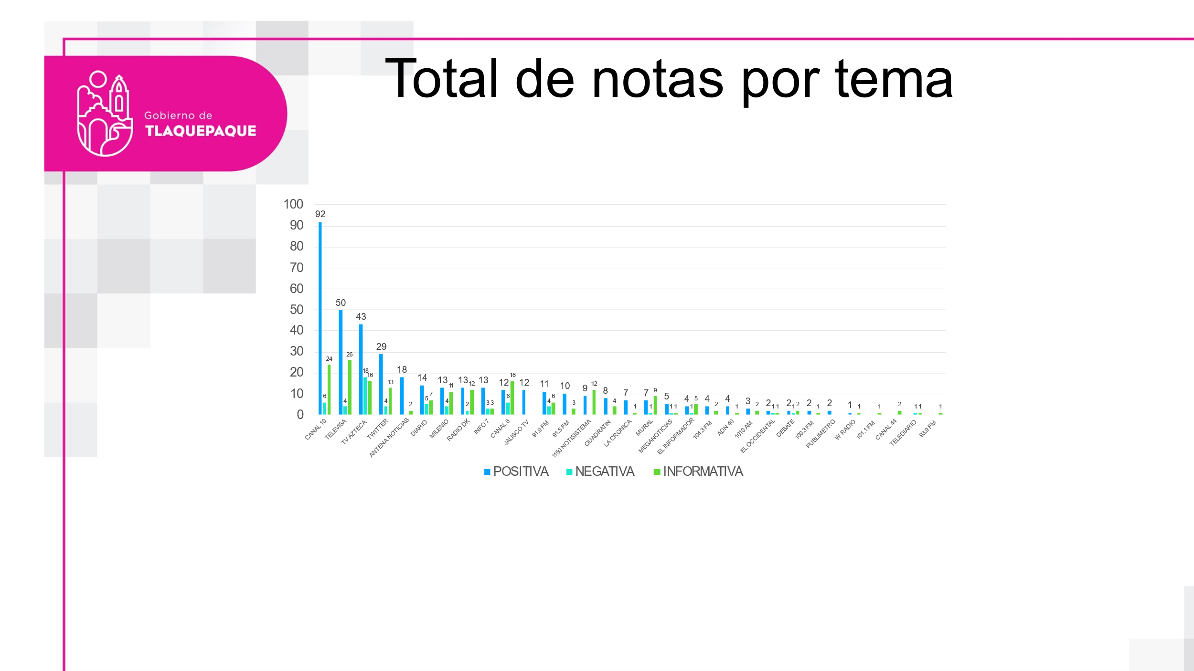

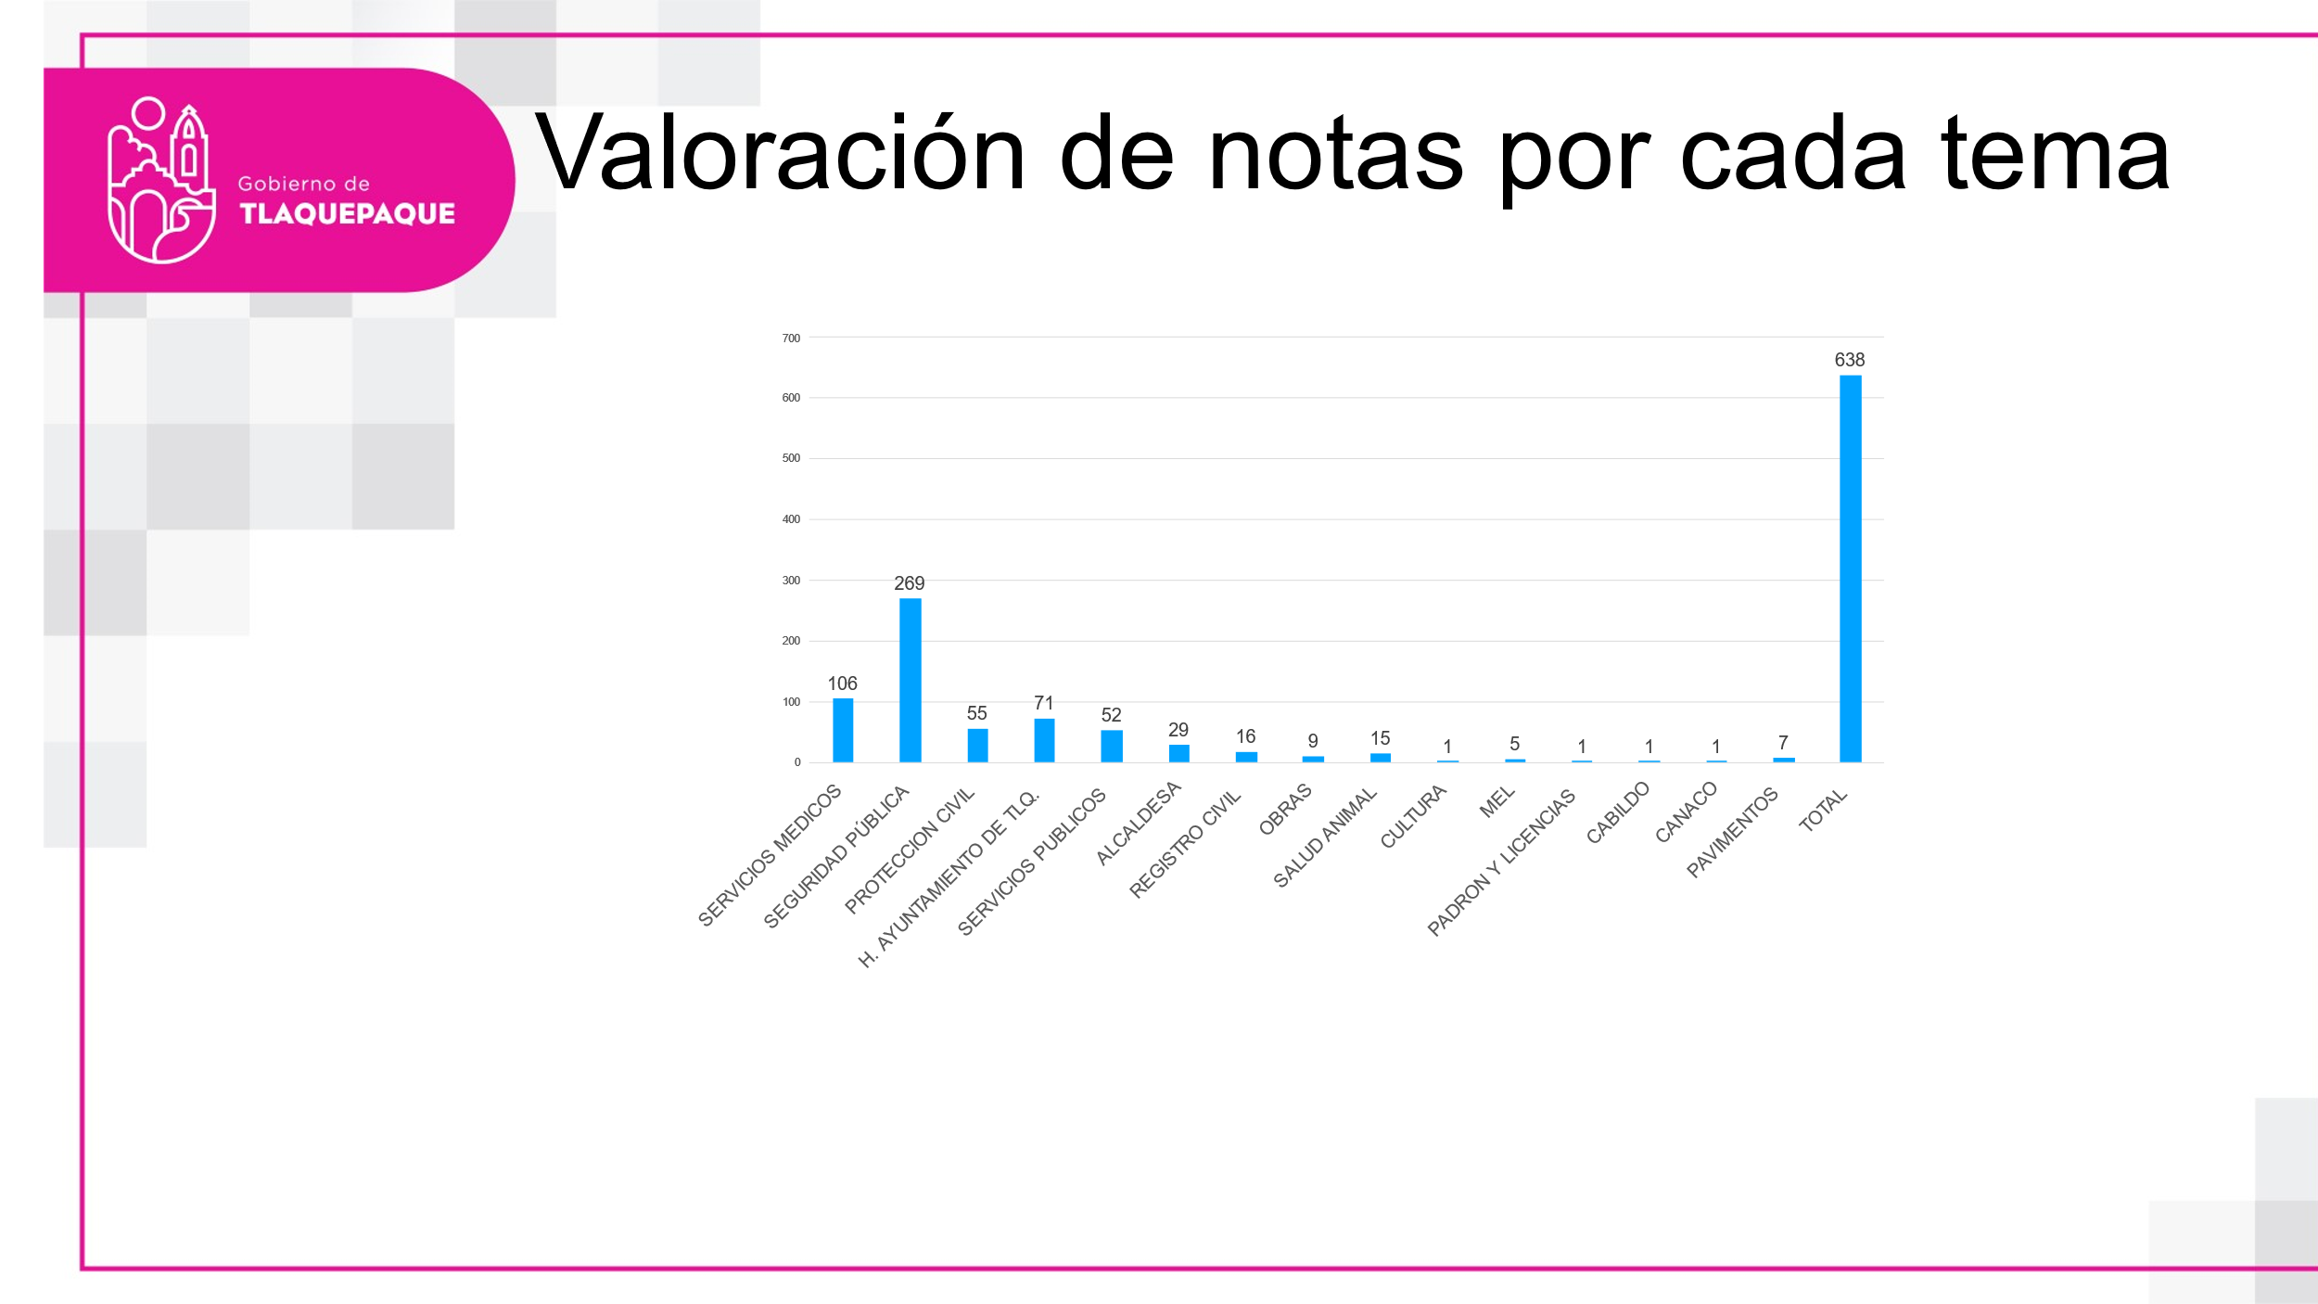

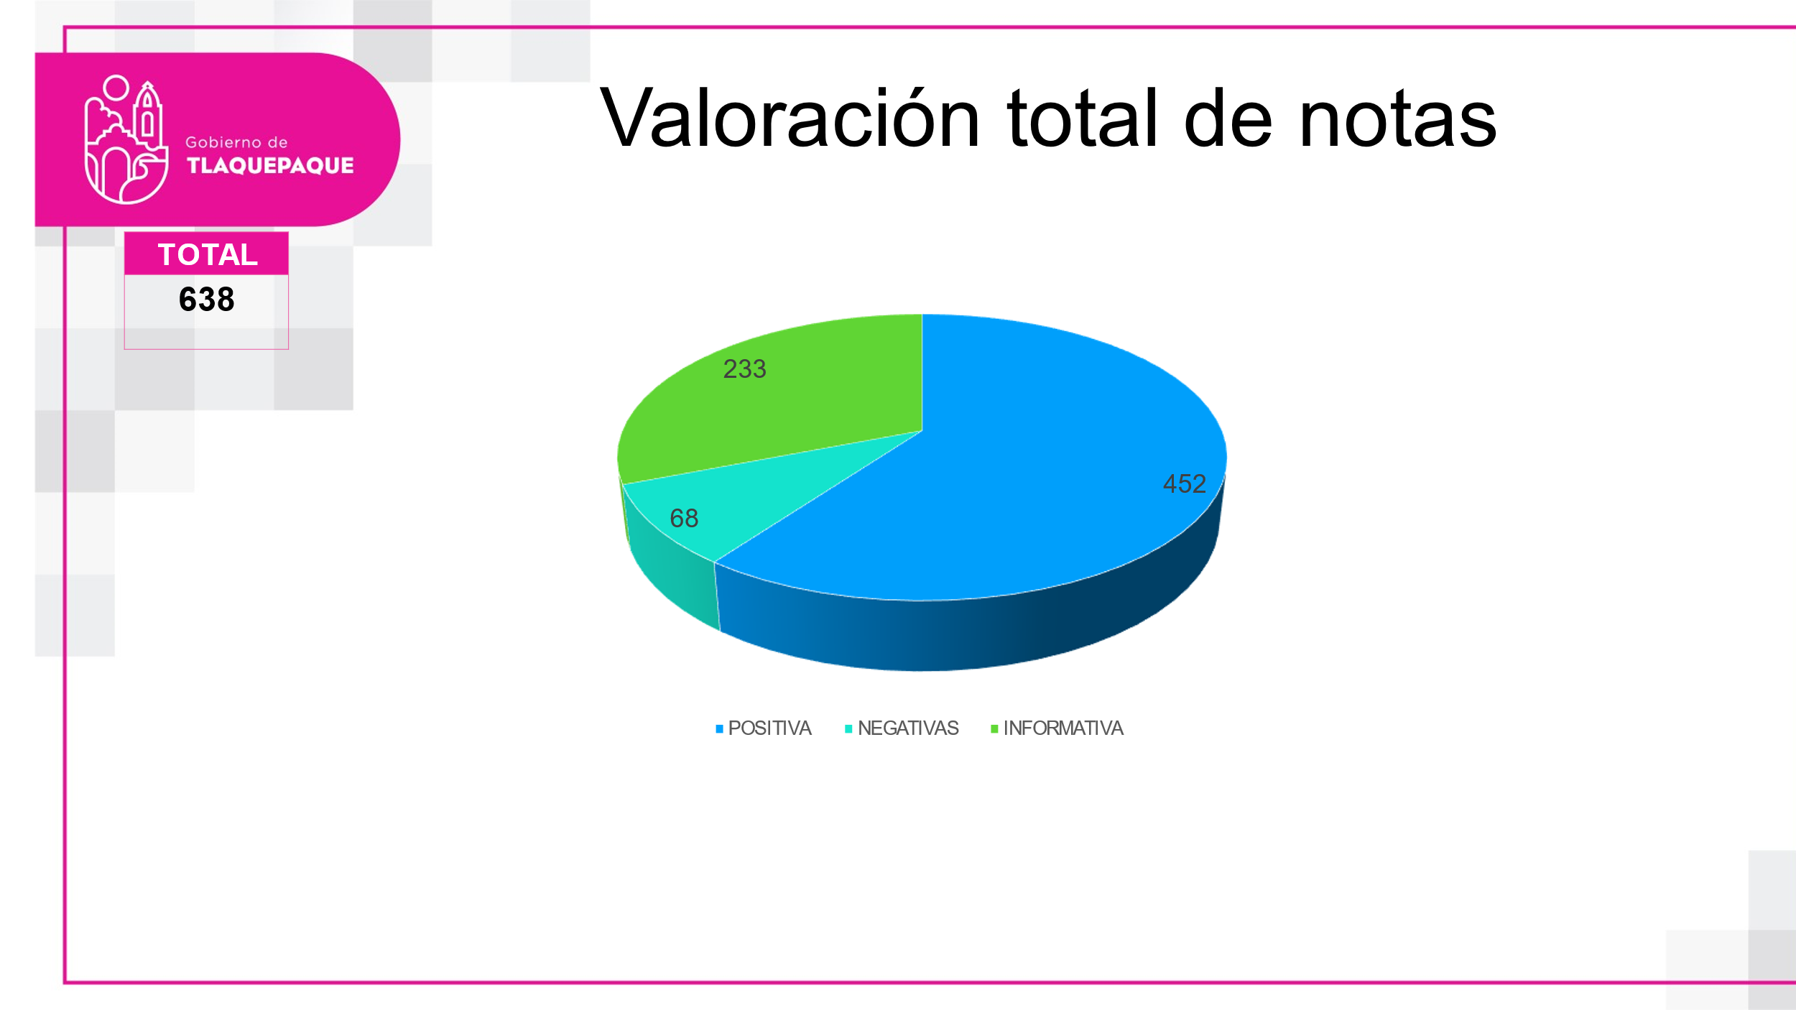

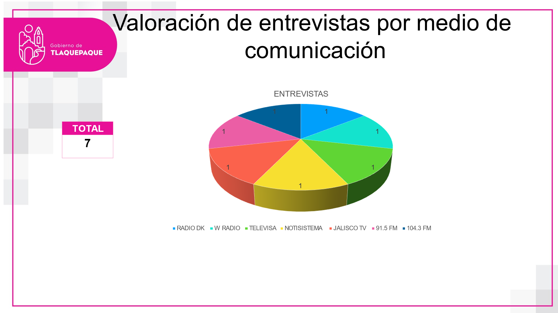

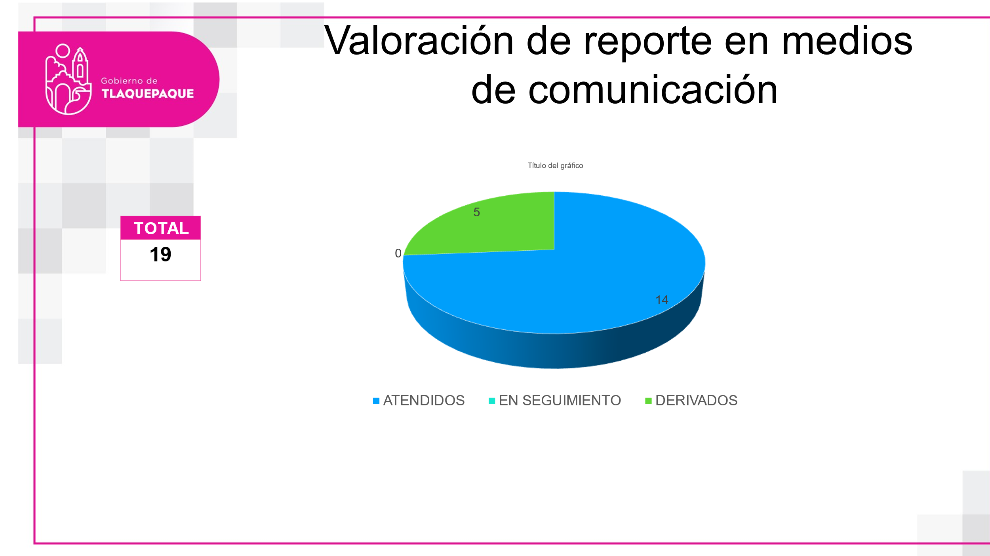

Marzo

Área de información
BOLETINES GENERADOS: MES DE MARZO - 2023
1 | 01/03/2023 | En el marco del mes de la mujer arranca Festival Cultural “Mujeres Raíces”
2 | 06/03/2023 | Invierten dos mdp en rehabilitación del prescolar 18 de marzo en Lomas del Tapatío
3 | 07/03/2023 | Citlalli Amaya presenta programa PROMUPINA y toma protesta a las niñas y niños que conformarán el Concejo Consultivo de Tlaquepaque
4 | 08/03/2023 | Conmemora Tlaquepaque el Día Internacional de la Mujer
5 | 10/03/2023 | Anuncian sanciones por realizar quemas en baldíos y zonas agrestes en Tlaquepaque
6 | 10/03/2023 | Inaugura Citlalli Amaya bazar de mujeres emprendedoras y devela pieza artesanal en el Jardín Hidalgo
7 | 11/03/2023 | Clausuran curso de CRECE Tlaquepaque y Delegaciones
8 | 13/03/2023 | Tlaquepaque ya cuenta con su Gabinete de Paz
9 | 14/03/2023 | Presenta Citlalli Amaya programa y plan operativo de la Judea San Martin de las Flores 2023
10 | 15/03/2023 | Entregan apoyos del programa social Por lo que MÁS Quieres
11 | 15/03/2023 | Citlalli Amaya continúa dignificando las escuelas de Tlaquepaque
12 | 16/03/2023 | Continúan los operativos permanentes de saneamiento y limpieza de predios y áreas verdes para disminuir incendios
13 | 16/03/2023 | Celebran la tradición familiar en el Día del Artesano en Tlaquepaque
14 | 20/03/2023 | La colonia las Juntas recibe nueva obra de 3.6 mdp
15 | 21/03/2023 | Se gradúan 16 artesanos en Alfarería Artesanal
16 | 22/03/2023 | Capacitan para fortalecer la atención prehospitalaria
17 | 22/03/2023 | Capacitan a las jóvenes estudiantes en técnicas y habilidades para la defensa de la mujer
18 | 24/03/2023 | El Gobierno de Tlaquepaque invierte más de 4 millones de pesos en la construcción de pavimentos de empedrado zampeado y líneas de alcantarillado sanitario en la calle Begonia de la colonia El Órgano
19 | 24/03/2023 | Tlaquepaque y CEDJH firman convenio de colaboración para seguir garantizando los derechos humanos de las y los Tlaquepaquenses
20 | 25/03/2023 | Llego la primavera a Tlaquepaque con el 2do Festival de las Flores 2023.
21 | 27/03/2023 | Anuncia Citlalli Amaya convocatoria de la edición 46 del Premio Nacional de la Cerámica
22 | 27/03/2023 | Aprueban 40 millones de pesos para obra pública
23 | 28/03/2023 | 150 parejas más se unen en matrimonio dentro de la 1ra campaña de Integración Familiar 2023
24 | 29/03/2023 | Citlalli Amaya entrega nuevos uniformes al personal de mantenimiento a vialidades y pavimentos
25 | 30/03/2023 | La magia de Tlaquepaque es reconocida en todas partes
26
27

TOTAL, DE ENTREVISTAS POR MEDIO DE COMUNICACIÓN DEL MES DE MARZO | 4
MEDIOS | ENTREVISTAS
91.5 | 1
Canal 10 | 2
televisa | 1
TOTAL | 4

SINTESIS UNITARIAS DE MARZO
22

REPORTES RECIBIDOS DE LOS
MEDIOS DE COMUNICACIÓN
ATENDIDOS
EN SEGUIMIENTO
DERIVADOS
TOTAL, DE REPORTES

DISEÑOS A SOLICITUD DE LAS DEPENDENCIAS DEL MES DE MARZO
TOTAL
288

Área de Foto y Video de marzo

Fotos publicadas en Flicker: | 501
Fotos de archivo: | 1320
Temas de eventos:

Programas Sociales
Sesiones de Ayuntamiento
Ruedas de prensa y entrevistas.
Recorridos y visitas a colonias.
Obras
Eventos culturales, educativos, deportivos, sociales, políticos y de seguridad.
Reuniones
Sesiones de consejos municipales
Conferencias y foros.
Lo que se registra en video se archiva como testigo, edición o publicación de las acciones del Ayuntamiento de Tlaquepaque.
Campaña

Videos de Marzo:

Videos de Marzo:
VIDEOS MARZO 2023
03-03-23 inauguración del evento del colectivo Mujeres Raíces de la ZMG en el marco del día internacional de la mujer 8M
06-03-23 presentación del Programa SIPINNA en Diagnóstico y acciones dirigidas a Niñas, niños y Adolescentes
06-03-23 Sesiones de Comité́ de Adquisiciones - Proveeduría
07-03-23 Entrevista con comandante Manzano- tema- Estiaje
07-03-23 Rueda de Prensa Serial de carreras 2023 - COMUDE Tlaquepaque
08-03-23 Día Internacional de la mujer- NOS QUEREMOS JUNTAS #8M
08-03-23 Reconocimiento - Día Internacional de la Mujer- UdeG
03/10/2023
13-03-23 Entrega de pago del primer bimestre del programa Becas para Estancias Infantiles- POR LO QUE MÁS QUIERES
13-03-23 INSTALACIÓN DEL GABINETE DE CULTURA DE PAZ
13-03-23 Preparatoria Nº22
13-03-23 Sesión del Consejo Municipal de Protección Civil
14-03-23 -calle-nuevo-mexico-las-juntas-aspectos-mp4_2023-03-15_1641
14-03-23 Preescolar - Fraccionamiento Revolución
14-03-23 Rueda de prensa- JUDEA EN VIVO 2023
14-03-23 Velorio Cesar en Presidencia
14-03-23 wetransfer_discurso-secundaria-mixta-17-servicios-publios-wav_2023-03-15_1707
15-03-23 Entrevista - Angela Reynoso-
16-03-23 INJUVET
16-03-23 Cerámica Raku-
17-03-23 Día del Artesano
17-03-23 Graduación- Protección Civil
21-03-21 IV Jornada de actualización de urgencias prehospitalarias Paramédicos
21-03-23 Firma de convenio entre el Municipio y el Instituto de Justicia de Jalisco,
21-03-23 Graduación de generación de artesanos y artesanas y exhibición de las piezas que realizaran las y los Artesanos
22-03-22 Preparatoria Regional Santa Anita
22-03-23 CCIJ
23-03-23 Informe de Martha Alejandra Sánchez Acuña, directora general del CECYTEJ
23-03-23 Protección Civil- detector de gases
24-03-23 Firma de convenio de colaboración con la Comisión Estatal de Derechos Humanos
23-03-23 Recorrido, supervisión de obras
24-03-23 Firma de convenio de colaboración con la Comisión Estatal de Derechos Humanos
24-03-23 Informe de resultado final de auditoría del año 2021
24-03-23 Turismo- visita de Tercera edad-

NOTAS DEL MES DE MARZO DEL 2023
INFORME MENSUAL DE NOTAS PUBLICADAS EN LOS DIFERENTES MEDIOS DE COMUNICACIÓN.
TOTAL, DE NOTAS PUBLICADAS:

DE LAS CUALES FUERON:

MEDIO | POSITIVA | NEGATIVA | INFORMATIVA | TOTAL
CANAL 10 | 57 | 18 | 4 | 79
TELEVISA | 43 | 36 | 5 | 84
TV AZTECA | 32 | 21 | 3 | 56
TWITTER | 18 | 8 |  | 26
CANAL 6 | 16 | 14 | 1 | 31
ANTENA NOTICIAS | 15 |  | 1 | 16
MILENIO | 11 | 8 | 3 | 22
TELEDIARIO | 10 |  |  | 10
JALISCO TV | 10 |  |  | 10
RADIO DK | 10 | 4 |  | 14
MURAL | 8 | 6 |  | 14
1150 NOTISISTEMA | 6 | 15 | 2 | 23
91.9 FM | 5 | 15 | 1 | 21
QUADRATIN | 5 |  |  | 5
DIARIO | 4 | 6 | 6 | 16
LA CRONICA | 4 |  | 1 | 5
100.3 FM | 4 |  |  | 4
91.5 FM | 4 | 3 | 1 | 8
DEBATE | 4 | 2 |  | 6
ADN 40 | 4 | 7 | 1 | 12
MEGANOTICIAS | 3 | 2 |  | 5
EL INFORMADOR | 2 |  | 3 | 5
INFO 7 | 2 | 3 | 1 | 6
101.1 FM | 2 | 2 |  | 4
104.3 FM | 2 |  |  | 2
EL OCCIDENTAL | 1 | 4 |  | 5
1010 AM |  | 6 | 2 | 8
CANAL 44 |  |  | 1 | 1
W RADIO |  | 1 |  | 1
TOTAL | 282 | 181 | 36 | 499
LAS NOTAS PUBLICADAS SON DE LAS DEPENDENCIAS COMO:
DEPENDENCIA | POSITIVAS | NEGATIVAS | INFORMATIVA | TOTAL
SERVICIOS MEDICOS | 99 |  |  | 99
H. AYUNTAMIENTO DE TLQ. | 58 |  | 18 | 76
SEGURIDAD PÚBLICA | 54 | 163 | 16 | 233
PROTECCION CIVIL | 37 |  |  | 37
ALCALDESA | 17 |  |  | 17
COMUDE | 10 |  |  | 10
SERVICIOS PUBLICOS | 3 | 15 | 1 | 19
PADRON Y LICENCIAS | 3 |  | 1 | 4
OBRAS | 1 |  |  | 1
PAVIMENTOS |  | 3 |  | 3
TOTAL | 282 | 181 | 36 | 499
Y LOS TEMAS MAS RELEVANTES FUERON:
TEMA | POSITIVA | NEGATIVAS | INFORMATIVA | TOTAL
SERVICIOS PUBLICOS | 144 | 15 | 2 | 161
SEGURIDAD | 53 | 163 | 16 | 232
JUDEA 2023 | 29 |  |  | 29
CARRERAS | 10 |  |  | 10
APOYOS | 8 |  |  | 8
ARTESANOS | 8 |  |  | 8
DIA DE LA MUJER | 7 |  |  | 7
GABINETE DE PAZ | 6 |  |  | 6
ZMG | 6 |  | 11 | 17
PREMIO NACIONAL DE CERAMICA | 4 |  |  | 4
CULTURA | 2 |  |  | 2
TURISMO | 2 |  |  | 2
DEPORTES | 1 |  |  | 1
C4 | 1 |  |  | 1
OBRAS | 1 |  |  | 1
OBRAS CERRO DEL 4 |  |  | 6 | 6
POLITICA |  |  | 1 | 1
BACHES |  | 3 |  | 3
TOTAL | 282 | 181 | 36 | 499

